**BỘ LAO ĐỘNG –TB VÀ XÃ HỘI**

**TRƯỜNG CAO ĐẲNG CÔNG NGHỆ SÀI GÒN**

---------------------------------------



**BÁO CÁO THỰC TẬP**

**XÂY DỰNG PHẦN MỀM QUẢN LÝ BÁN H**

|  |  |
| --- | --- |
| **Giảng viên hướng dẫn:** | **ThS. NGUYỄN VĂN HOÀNG** |
| **Sinh viên thực hiện:** | **NGUYỄN CHÁNH TRUNG,**  **HOÀNG HIỂN THỊNH,**  **VŨ ĐĂNG HẢO** |
| **Lớp:** | **C18AIT1A** |
| **Ngành:** | **Công nghệ thông tin** |

**TP. HCM - 2020**

**NHẬN XÉT CỦA GIÁO VIÊN**

**LỜI CẢM ƠN**

Em xin chân thành cảm ơn các thầy các cô đã trang bị những kiến thức quý báu cho em trong suốt quá trình học tập tại trường Cao Đẳng công nghệ Sài Gòn. Đặc biệt là các thầy các cô trong khoa Công nghệ thông tin đã tận tình giảng dạy, chỉ bảo, trang bị cho em những kiến thức cần thiết nhất trong suốt quá trình học tập và nghiên cứu tại khoa, thầy cô đã tạo mọi điều kiện thuận lợi giúp em thực hiện đề tài này.

Em xin cảm ơn thầy **Nguyễn Văn Hoàng** đã tận tình hướng dẫn, chỉ bảo và giúp đỡ em trong suốt thời gian qua. Nhờ vào sự giúp đỡ chỉ bảo của các thầy mà em đã hoàn thành đồ án.

Em xin chân thành cảm ơn các thầy cô trong khoa Công nghệ thông tin đã luôn nhiệt tình và tạo điều kiện giúp đỡ em trong quá trình thực hiện đề tài.

Mặc dù em đã cố gắng nỗ lực hết mình để thực hiện để tài nhưng chắc hẳn đề tài không thể tránh khỏi thiếu sót, kính mong sự đóng góp và hướng dẫn của các thầy cô.

Cuối cùng em xin kính chúc quý thầy cô luôn mạnh khỏe, hạnh phúc thành công trên sự nghiệp “Người lái đò cao cả” để dìu dắt những thế hệ chúng em thành công hơn trong bước đường đời.

**Em xin chân thành cảm ơn!**

*TP. HCM, ngày 30 tháng 10 năm 2020*

**TỔNG QUAN VỀ ĐƠN VỊ THỰC TẬP**

* Công ty **Alta Media** được thành lập vào ngày 08/08/2008, đến nay doanh số, thị phần và uy tín của **Alta Media** không ngừng phát triển, với hệ thống đối tác, khách hàng bao gồm các nhà cung cấp dịch vụ viễn thông của Việt Nam và khu vực, các doanh nghiệp lớn của Nhà nước cũng như các doanh nghiệp nước ngoài. Ngày nay, **Alta Media** được biết đến như là một công ty cung cấp dịch vụ chuyên nghiệp với kiến thức và kỹ năng chuyên môn cao trong từng quá trình từ thiết kế, triển khai đến hỗ trợ kỹ thuật cho những hệ thống viễn thông và công nghệ điện tử lập trình.

Sự phát triển của công ty  
Trong quá trình phát triển, **Alta Meida** đã xây dựng cho mình nền tảng vững chắc trên thị trường, được khách hàng tin tưởng và đánh giá như là một trong những nhà cung cấp hệ thống thông tin viễn thông và công nghệ điện tử uy tín và chuyên nghiệp tại Việt Nam.

* Ổn định về đội ngũ nhân sự để tạo sự bền vững trong cơ cấu tổ chức và quản lý.
* Xây dựng văn hóa doanh nghiệp **"Tâm, Tài, Tầm"** trong từng cá nhân thuộc toàn bộ đội ngũ cán bộ công nhân viên của công ty.
* Áp dụng những khoa học kỹ thuật tiên tiến nhất trong các lĩnh vực thuộc hệ thống công nghệ thông tin, viễn thông và điện tử lập trình nhằm liên tục nghiên cứu, phát triển để tạo ra và cung cấp các giải pháp tối ưu cho các doanh nghiệp, cac tổ chức hay xã hội.
* Mở rộng việc cung cấp các giải pháp về hạ tầng cơ sở mạng, phần cứng, phần mềm, dịch vụ IT Solutions; tăng cường các hỗ trợ dịch vụ kỹ thuật và bảo trì nhằm đáp ứng nhu cầu sở hữu một hệ thống dữ liệu thông tin có độ tin cậy, bảo mật cao, bảo đảm cho hoạt động kinh doanh hàng ngày của các doanh nghiệp, tổ chức hoặc cá nhân.
* Nỗ lực phát triển kênh truyền thông trên hệ thống màn mình LED ngoài trời rộng khắp, thương mại điện tử hóa SMS toàn diện để kiến tạo một kênh truyền thông tức thời và hiện đại phục vụ cho nhu cầu cấp thiết cho việc trao đổi thông tin về sản phẩm, dịch vụ của doanh nghiệp và khách hàng của họ.

**ĐỀ TÀI NGHIÊN CỨU**

**MỤC LỤC**

**NHẬN XÉT CỦA GIÁO VIÊN** 2

**MỤC LỤC** 4

**THIẾT KẾ CƠ SỞ DỮ LIỆU** 6

**1.** **Mô hình hóa biểu đồ chức năng (Use case)** 6

**2.** **Mô hình hóa biểu đồ hoạt động (Activity Diagram)** 13

**3.** **Mô hình hóa biểu đồ tuần tự (Squence Diagram)** 17

**XÂY DỰNG MÔ HÌNH LỚP** 21

**THIẾT KẾ TABLE** 22

**SITE MAP** 25

**1.** **Trang chủ** 26

**2.** **Trang theo thể loại** 27

**3.** **Trang theo tác giả** 31

**4.** **Trang liệt kê tất cả các sách** 32

**5.** **Trang liên hệ** 33

**6.** **Trang chi tiết sản phẩm** 34

**7.** **Giỏ hàng** 35

**8.** **Tiến hành thanh toán** 36

**9.** **Chức năng ADMIN** 36

**10.** **Đăng ký thành viên**  39

**11. Đăng nhập thành viên**  40

**TÀI LIỆU THAM KHẢO** 40

**XÁC ĐỊNH YÊU CẦU CỦA HỆ THỐNG**

Từ những thông tin thu thập được khi khảo sát và phỏng vấn. Nhóm sẽ tổng hợp và xác định yêu cầu của khách hàng.

* Người quản trị đăng nhập vào hệ thống, hệ thống sẽ thực hiện một số chức năng sau :
* Nhập hàng hóa
* Chỉnh sửa thông tin sản phẩm
* Quản lý tài khoản của người dùng
* Tra cứu doanh thu, sản phẩm, đơn hàng
* Tiếp nhận yêu cầu mua hàng và thanh toán

**PHẦM MỀM SỬ DỤNG ĐỂ THỰC HIỆN ĐỀ TÀI**

### **GIT**

### là một hệ thống quản lý phiên bản phân tán **(Distributed Version Control System – DVCS)**, nó là một trong những hệ thống quản lý phiên bản phân tán phổ biến nhất hiện nay. **Git**cung cấp cho mỗi lập trình viên kho lưu trữ (**repository**) riêng chứa toàn bộ lịch sử thay đổi và là phần mềm không thể thiếu cho việc làm việc theo nhóm.



### **XAMPP**

### là chương trình tạo web server được ứng dụng trên các hệ điều hành Linux, MacOS, Windows, Cross-platform, Solaris. Mục đích chính của Xampp trong đề tài này là lưu trữ dữ liệu của sản phẩm tại cửa hàng và thông tin nhân viên.

### **VISUAL STUDIO**

Visual studio là một trong những công cụ hỗ trợ [lập trình](https://monamedia.co/dich-vu/thiet-ke-website/)  rất nổi tiếng nhất hiện nay của Mcrosoft và chưa có một phần mềm nào có thể thay thế được nó. Visual Studio được viết bằng 2 ngôn ngữ đó chính là C# và VB+. Đây là 2 ngôn ngữ lập trình giúp người dùng có thể lập trình được hệ thống một các dễ dàng và nhanh chóng nhất thông qua Visual Studio.

**THIẾT KẾ CƠ SỞ DỮ LIỆU (DATA BASE)**

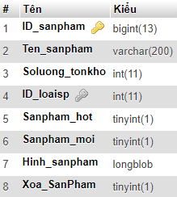*Ảnh. Table sản phẩm*

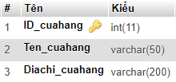*Ảnh. Table cửa hàng*

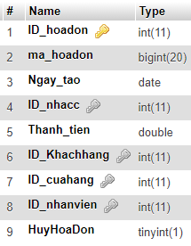 *Ảnh. Table hóa đơn*

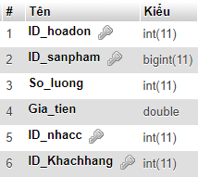*Ảnh. Table hóa đơn chi tiết*

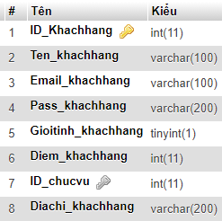*Ảnh. Table khách hàng*

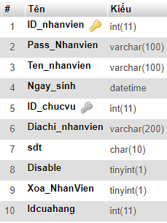*Ảnh. Table nhân viên*

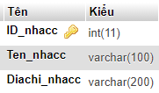*Ảnh. Table nhà cung cấp*

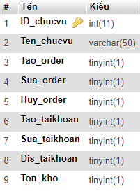*Ảnh. Table quyền hạn*

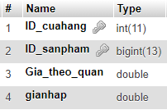*Ảnh. Table quan hệ giữa sản phẩm và cửa hàng*

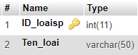*Ảnh. Table danh mục sản phẩm*

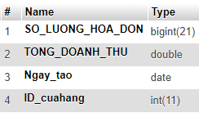 *Ảnh. View thống kê*

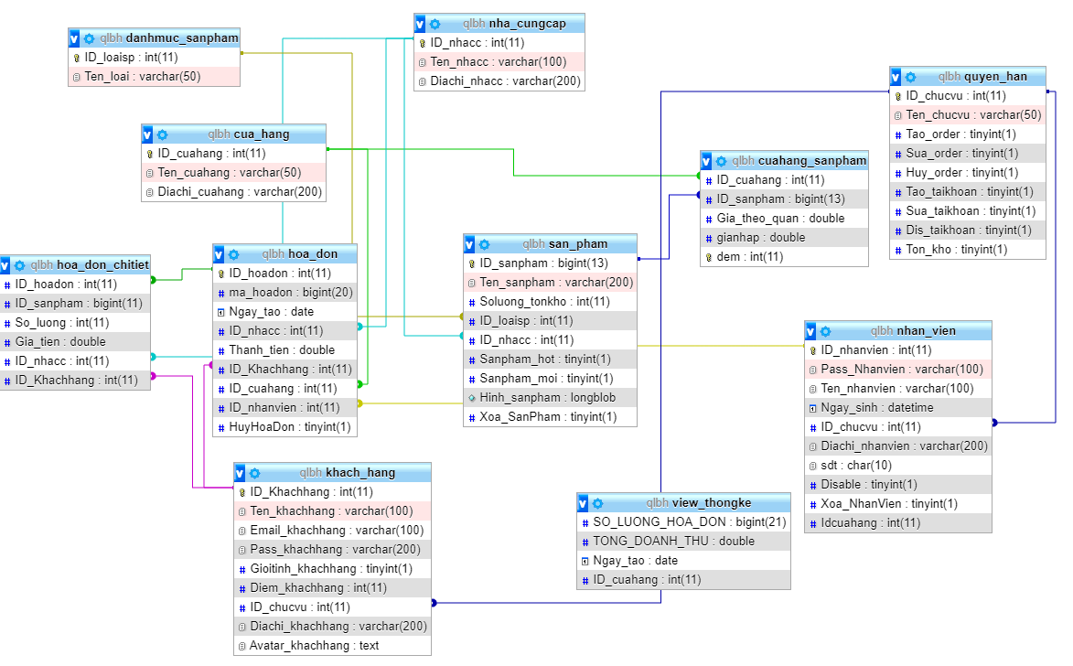 *Ảnh. Biểu đồ tổng quan mối quan hệ giữa các bảng***THIẾT KẾ SƠ LƯỢC GIAO DIỆN PHẦN MỀM (WIRE FRAME)**

****Phần mềm dụng để thiết kế

**Adobe illustrator (AI)**

là một chương trình đồ họa vector. Phần mềm này được sử dụng để vẽ hình minh họa, sơ đồ, biểu đồ, biểu tượng, phim hoạt hình…

**Giao diện đăng nhập**